Schopbeitel
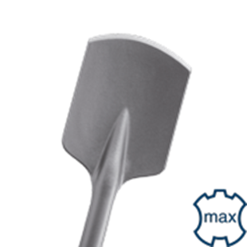
Schopbeitel

Toepassing
Niet gebruiken op beton! Voor het uitgraven van klei, puinbed, grind, vuil, etc.

Art.nr. |  | Omschrijving | Breedte | Lengte
215.1030 |  | Schopbeitel | 110 | 400

